

Perte de charge dans des conduites

Enseignant(s) référent(s) : Simon BINDER (simon.binder@univ-lorraine.fr), Nour ABOU-SALEH (nour.abou-saleh@univ-lorraine.fr).
Consignes de sécurité propres à ce TP :
- Ne pas mettre la pompe en fonctionnement sans avoir vérifié au préalable qu’au moins une conduite assure la circulation du fluide : pour cela, les vannes d’entrée et de sortie (vannes orange) doivent être ouvertes.
- Le potentiomètre permettant le réglage du débit de la pompe doit être manipulé avec minutie pour éviter de dépasser 50 kPa de perte de charge, afin d’éviter d’endommager le manomètre différentiel.

Pré-requis :
- Cours écoulements, perte de charge des fluides Newtoniens, fonctionnement des pompes, ENSAIA, 1re année IA.

1. Introduction et objectifs
De nos jours, les réseaux de conduites sont présents dans une très large gamme d’applications :
- Transport des eaux potables et résiduaires.
- Transport du gaz domestique et du pétrole (pipe-line).
- Transport de fluides dans les industries alimentaires, biotechnologiques, pétrochimiques, chimiques et environnementales.
Un réseau de conduites est généralement constitué par une association de tuyaux droits et de singularités. Le terme ”singularités” regroupe des éléments tels que :
- Jonctions entre tuyaux droits, de diamètre différent par exemple.
- Changement de direction : coudes, tés.
- Eléments de contrôle de pression ou de débit : pompes, robinets, vannes.
- Autres : réservoirs tampons, venturis, etc...
Lorsque l’on veut transporter des fluides dans une conduite, il est nécessaire d’apporter une certaine quantité d’énergie initiale pour mettre en mouvement ce fluide. Cet apport d’énergie se fait essentiellement par énergie potentielle (écoulement gravitaire) ou par énergie mécanico-électrique à l’aide d’une pompe. Le fluide peut aussi posséder une énergie propre : énergie cinétique si le fluide est initialement en mouvement, énergie élastique ou énergie potentielle. Généralement, on connaît l’entrée du système hydraulique et sa sortie est imposée par les besoins du procédé (pression en entrée d’un sécheur par exemple). Pour dimensionner au plus juste la pompe qui permettra d’assurer les spécifications requises, il est nécessaire de quantifier les pertes d’énergie mécanique au cours du transport du fluide.
Le but de ce travail pratique est de mesurer les pertes de charge dans des conduites et dans des accidents dans lesquels circule de l’eau. On comparera ces valeurs expérimentales avec les valeurs données par les corrélations empiriques, semi-empiriques ou par les relations théoriques. Il se veut un outil de compréhension des mécanismes influençant l’écoulement d’un fluide dans des conduites fermées.

2. Concepts théoriques

Définition mathématique de la charge

En l’absence de viscosité (fluide parfait), la charge du fluide se conserve (Eq. 1)
$$H= \frac{p}{ρg}+z+\frac{u^{2}}{2g}=cste$$ | (1)
C’est le théorème de Bernoulli. Cette situation ”idéale” est peu rencontrée pratiquement.
Lorsqu’un fluide réel circule dans la conduite, celui-ci frotte sur les parois sous l’effet de sa viscosité. Ces frottements induisent une perte de l’énergie initialement fournie. La conséquence immédiate est que la charge du fluide ne se conserve pas mais diminue globalement. On parle ainsi de perte de charge par frottements $∆H_{f}$. Mathématiquement, cette perte de charge s’écrit, entre deux points A et B (Eq. 2) :
$$H_{A}-H_{B}= - \int_{A}^{B}{μ∆udl}$$ | (2)
La perte de charge ne peut être calculée explicitement que si l’on connait la loi de l’écoulement en tout point de la conduite. Ainsi, l’équation 1 devient un bilan de charge entre l’entrée et la sortie du système (Eq. 3) :
$H_{e}=H_{s}+∆H_{f}$  Soit $\frac{p_{e}}{ρg}+z_{e}+\frac{u_{e}^{2}}{2g}=\frac{p_{s}}{ρg}+z_{s}+\frac{u_{s}^{2}}{2g}+∆H_{f}$ | (3)
Il est à noter que la perte de charge par frottement et la perte de pression par frottement sont reliées par (Eq. 4) :
$$∆H_{f}=\frac{∆P_{f}}{ρg}$$ | (4)

Estimation des pertes de charge dans des conduites rectilignes
Pour des conduites rectilignes sans accident, on parlera de perte de charge linéaire. Son calcul passe par celui du coefficient de perte de pression linéaire. Les variables considérées sont ici : la perte de pression par frottement $∆P_{f}$ (Pa), la vitesse du fluide $u$ (m.s⁻¹), la longueur de la conduite L (m), le diamètre de la conduite D (m), la viscosité dynamique $μ$ (Pa.s) et la masse volumique $ρ$ (kg.m⁻³). Le coefficient de perte de pression linéaire $λ$ (ou f/2 selon les cas) est défini par (Eq. 5) :
$$\frac{f}{2}=\frac{λ}{8}=\frac{ΔP_{f}}{4ρu^{2}}×\frac{D}{L}$$ | (5)
Dans le cas où la conduite n’est pas supposée lisse et qu’il existe une rugosité e apparente (Figure 1), cette dernière doit être introduite dans le calcul de $λ$ à l’aide des valeurs de rugosité données dans le Tableau 1.
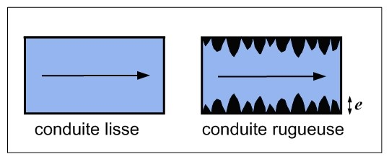
Figure 1 : Définition de la rugosité d’une paroi.

Tableau 1 : Valeurs typiques de rugosité.

Matériau | Rugosité absolue e (mm)
Acier | 0,045
Fonte | 0,26
Fer galvanisé | 0,15
Béton | 0,03 à 3
Verre, plastique, inox | 0,015

Le nombre adimensionnel e/D est appelé rugosité relative et permet de quantifier la part de rugosité dans la conduite.

Ecoulement laminaire
Lorsque les forces inertielles sont petites devant les forces visqueuses, le nombre de Reynolds est petit. Si Re < 2100, alors le régime laminaire est obtenu. Dans une conduite cylindrique, cet écoulement est appelé écoulement de Poiseuille. C’est l’un des seuls cas où l’on peut résoudre explicitement les équations de l’écoulement. Il est possible d’obtenir une valeur exacte pour le coefficient de frottement $λ$ (Eq. 6) :
$$λ=\frac{64}{Re}$$ | (6)

Régime turbulent
En régime turbulent, il n’existe pas d’expression explicite donnant le facteur de frottement dans la conduite. Il est donc nécessaire d’appliquer des lois semi-empiriques de perte de charge. Essentiellement deux d’entre elles sont à retenir :
- La relation de Blasius est l’une des plus utilisée, elle est applicable pour des Reynolds modérés à forts (3000 ≤ Re ≤ 10⁵) (Eq. 7) :
$$λ=0,316 Re^{-0,25}$$ | (7)

- Si on veut prendre en compte la rugosité de la conduite, on peut utiliser la relation de Colebrook (Eq. 8) :
$$\frac{1}{λ}=-2\log\left(0,27\frac{e}{D}+\frac{2,51}{Re\sqrt{λ}}\right)$$ | (8)
Cette formule permet de tracer l’abaque de Moody (Figure 2).
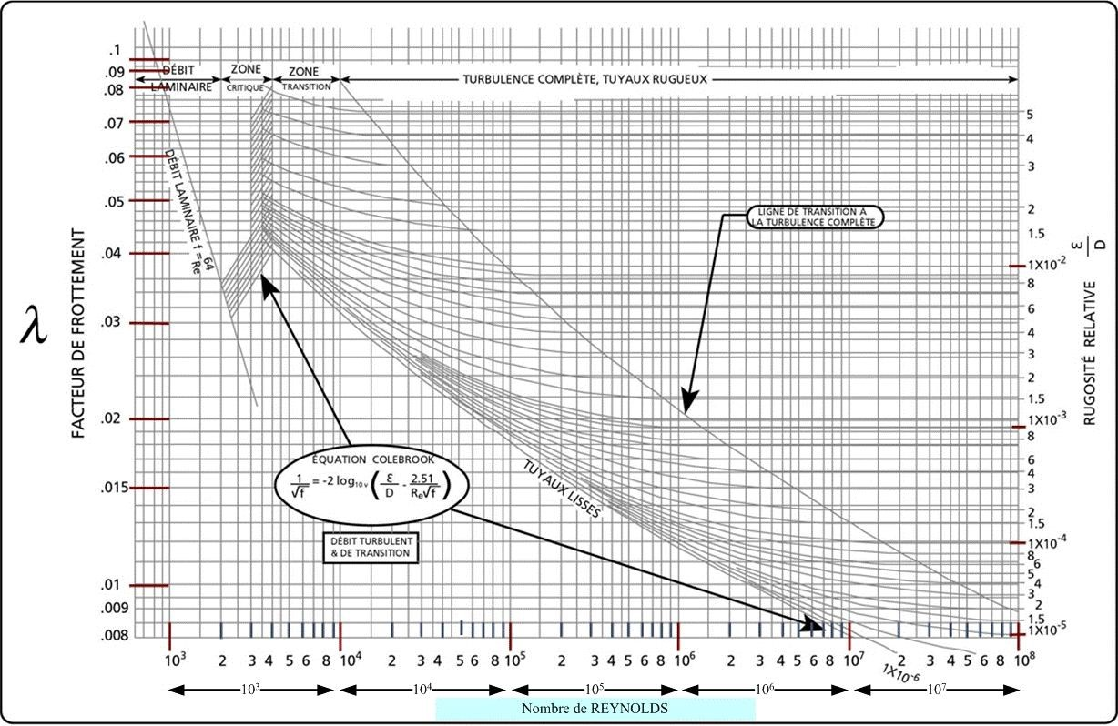
Figure 2 : Abaque de Moody pour la détermination du coefficient de perte de charge $λ$ dans une conduite rugueuse.

Calcul de la perte de charge dans des accidents de conduite
Dans des conduites industrielles, on rencontre des ”accidents” de conduites. Ces accidents induisent des pertes de charge additionnelles, qui viennent s’ajouter à la perte de charge linéaire. On définit pour cela un coefficient de perte de pression singulière $α$ (Eq 9) :

$$α=\frac{ΔH_{s}}{{u^{2}}/{2g}}=\frac{ΔP_{s}}{\frac{1}{2}ρu^{2}}$$ | (9)

- Changement de section ou de direction
Considérons les changements de section de conduite présentés sur la Figure 3 :
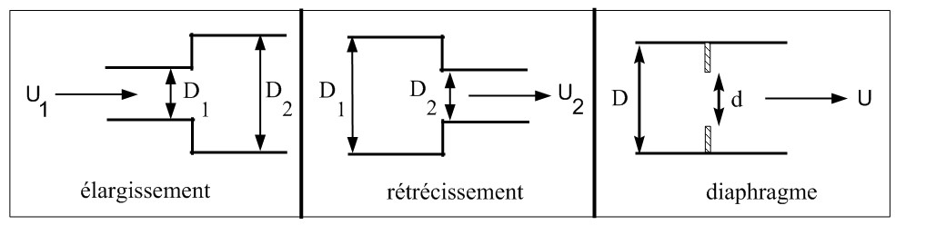
Figure 3 : Changement de section des conduites.
Les équations permettant le calcul du coefficient de perte de pression singulière sont présentées dans le Tableau 2.

Tableau 2 : Calcul du coefficient de perte de pression singulière en fonction de l’accident considéré.

Identification de l’accident | Equation
Elargissement brusque | $$α={\left(1-\frac{D_{1}^{2}}{D_{2}^{2}}\right)}^{2}$$ | (10)
Rétrécissement brusque | $$α=0,5×\left(1-\frac{D_{2}^{2}}{D_{1}^{2}}\right)$$ | (11)
Diaphragme | $$α=2,8×\left[1-{\left(\frac{d}{D}\right)}^{2}\right]×\left[{\left(\frac{D}{d}\right)}^{4}-1\right]$$ | (12)
Coude arrondi à 90° | $$α=0,42×{\left(\frac{D}{R_{c}}\right)}^{0,5}$$ | (13)

- Robinet et vannes
Contrairement aux singularités précédentes, on ne peut pas aisément appliquer la relation de Bernoulli car les géométries sont trop complexes (Figure 4).
A 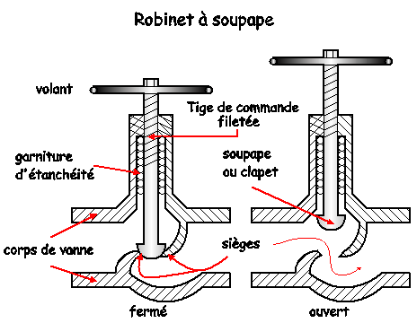 | B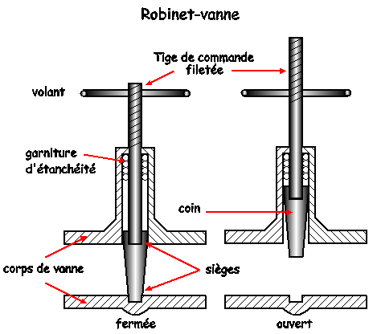
Figure 4 : Eléments internes d’une vanne soupape (A) et un robinet vanne (B).
On se fie alors généralement aux données du constructeur. Quelques valeurs typiques sont regroupées dans le Tableau 3.
Tableau 3 : Valeurs typiques de coefficients de perte de pression dans les robinets.

Type de robinet | Ouverture | $$α$$
Vanne soupape | 1/1 | 3 – 10
Robinet à pointeau | 1/1  3/4  1/2  1/4 | 9  13  36  112
Vanne siège | 1/1  3/4  1/2  1/4 | 0,17  0,9  4,5  24
Clapet anti-retour guidé | - | 9

3. Matériel et méthodes

Montage expérimental
Le montage expérimental étudié est représenté sur la Figure 5. Il comprend un bac réservoir, une pompe permettant d’imposer un débit volumique de liquide et une série de bifurcations comportant des singularités. Parmi celles-ci on notera de bas en haut :
- Un élargissement suivi d’un rétrécissement ;
- Une conduite en inox ;
- Un diaphragme ;
- Douze coudes étroits ;
- Douze coudes larges ;
- Une vanne soupape (noire) suivie d’une vanne siège (rouge) et d’un clapet anti-retour.
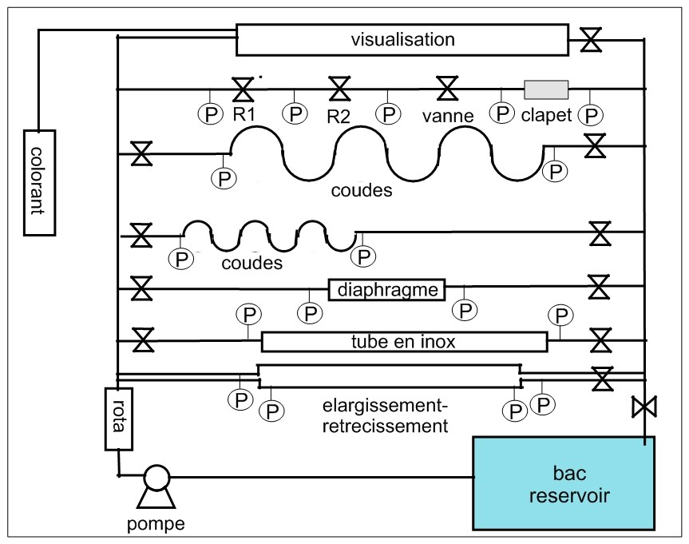
Figure 5 : Montage expérimental pour l’étude des pertes de charge linéaires et dans des accidents.
Les caractéristiques géométriques des différents éléments sont répertoriées dans le tableau 4.
Tableau 4 : Données géométriques pour la conduite linéaire et les accidents étudiés.

Géométrie | Données
Elargissement brusque | $$D_{1}=1,94 ×{10}^{-2} m$$  $$D_{2}=4,26 ×{10}^{-2} m$$
Rétrécissement brusque | $$D_{1}=4,26 ×{10}^{-2} m$$  $$D_{2}=1,94 ×{10}^{-2} m$$
Conduite linéaire | $$D_{1}=1,5 ×{10}^{-2} m$$  $$L=9,53 ×{10}^{-1} m$$  $$e=1,5 ×{10}^{-5}m$$
Diaphragme | $$D_{1}=1,5 ×{10}^{-2} m$$  $$d=1,15 ×{10}^{-2} m$$
Coudes étroits | $$D_{1}=1,94 ×{10}^{-2} m$$  $$Rc= 3,5×{10}^{-2} m$$
Coudes larges | $$D_{1}=1,94 ×{10}^{-2} m$$  $$Rc=7,0 ×{10}^{-2} m$$
Vannes / clapet | $$D_{1}=1,94 ×{10}^{-2} m$$

Réalisation des expériences
Dans chacune des étapes de ce travail, on veillera à ce qu’au moins une des vannes reste ouverte afin d’assurer la circulation du fluide. On s’assurera également que l’on fait fonctionner le système en régime turbulent.

Perte de charge linéaire dans la conduite en inox :
- Rechercher le débit maximal pour lequel on ne dépasse pas $∆P=50 kPa$.
- Réaliser les mesures de $∆P$ en appliquant 4 débits supplémentaires de manière à couvrir la gamme de pression [0 ; 50 kPa]. Vérifier que $Re > 3000-4000$ pour le plus petit débit.
- Calculer $λ_{exp}$ à partir de la relation 5.
- Calculer $λ_{théo}$ à partir de la relation 7 et de l’abaque de Moody.

Pertes de charge singulière dans des changements de section / direction :
- Rechercher le débit maximal pour lequel on ne dépasse pas $∆P=50 kPa$.
- Réaliser les mesures de $∆P$ en appliquant 4 débits supplémentaires de manière à couvrir la gamme de pression [0 ; 50 kPa]. Vérifier que $Re > 3000-4000$ pour le plus petit débit.
- Déterminer graphiquement $α_{exp}$ (utiliser la relation 9).
- Calculer $α_{théo}$ à partir des relations fournies dans le tableau 2.

Pertes de charge singulière dans des vannes :
- Ouvrir totalement la vanne.
- Rechercher le débit maximal pour lequel on ne dépasse pas $∆P=50 kPa$.
- Réaliser les mesures de $∆P$ en appliquant 4 débits supplémentaires de manière à couvrir la gamme de pression [0 ; 50 kPa]. Vérifier que $Re > 3000-4000$ pour le plus petit débit.
- Recommencer l’étape ci-dessus après avoir fermé la vanne de 0,5, 1, 1,5 tours pour la vanne soupape (rouge) et de 1, 2, 3 et 4 tours pour la vanne siège (noire).
- Déterminer graphiquement $α_{exp}$ (utiliser la relation 9).
- Relever $α_{théo}$ à partir des valeurs fournies dans le tableau 3.

4. Exploitation des résultats
Relever la quantité d’eau consommée lors du TP et remplir l’Excel du projet Val-EAU (onglet Humidificateur air).

Perte de charge linéaire dans la conduite en inox :
- Déterminer le $λ_{théo}$ et le $λ_{exp}$ pour chaque débit imposé.
- Calculer le $Re$ pour chaque débit imposé.
- Tracer $λ=f(Re)$ et comparer les valeurs expérimentales et théoriques. Discuter l’impact de la rugosité de la conduite sur l’écoulement du fluide.

Pertes de charge singulière dans des changements de section / direction :
- Déterminer le $α_{théo}$ et le $α_{exp}$ pour chaque débit imposé.
- Pour le $α_{exp}$, on utilisera une méthode graphique en traçant $ΔP=f(\frac{1}{2}ρu^{2})$.
- Comparer les valeurs expérimentales et théoriques en les reportant dans un tableau de synthèse et en calculant la différence théorie-expérimental (exprimée en %).
- Grouper sur un même graphique les changements de direction (coudes étroits vs. larges) et discuter l’impact du rayon de courbure $Rc$.
- Grouper sur un même graphique les changements de section (rétrécissement vs. élargissement vs. diaphragme) et illustrer par des figures issues de la bibliographie.

Pertes de charge singulière dans des vannes :
- Déterminer le $α_{théo}$ et le $α_{exp}$ pour chaque débit imposé.
- Pour le $α_{exp}$, on utilisera une méthode graphique en traçant $ΔP=f(\frac{1}{2}ρu^{2})$.
- Comparer les valeurs expérimentales et théoriques données par le constructeur en les reportant dans un tableau de synthèse et en calculant la différence théorie-expérimental (exprimée en %).

Sobriété énergétique des procédés :
- Déterminer la puissance de la pompe selon l’Eq. 14 ci-dessous :
$$P_{u}= \frac{ΔP ×Q}{η}$$ | (14)
Où $η$ représente le rendement global de la pompe et a été évalué à 77,4 % par le constructeur.
- Comparer ce résultat à des valeurs retrouvées dans d’autres procédés.
Réaliser et envoyer par mail à l’enseignant encadrant (cf. mail en début d’énoncé) sous sept jours le fichier de calculs regroupant les résultats des différentes expériences. Ce fichier devra contenir les formules de calcul (paramétrisation des calculs, conversion automatique des unités), et être clair et synthétique. De façon facultative, si des fichiers de code (Matlab, VBA…) sont créés pour les calculs et représentations graphiques, ceux-ci pourront également être joints au mail.

5. Nomenclature
Variables

D | Diamètre de la conduite | (m)
e | Rugosité absolue | (m)
$$f$$ | Facteur de frottement | (-)
g | Accélération de la pesanteur | (m.s⁻²)
H | Perte de charge | (m)
L | Longueur de la conduite | (m)
$$P_{u}$$ | Puissance de la pompe | (J.s⁻¹)
Q | Débit volumique du fluide | (m³.s⁻¹)
$$u$$ | Vitesse du fluide | (m.s⁻¹)
$$ΔP$$ | Perte de pression | (Pa)
$$ρ$$ | Masse volumique du fluide | (kg.m⁻³)
$$μ$$ | Viscosité dynamique du fluide | (Pa.s)
$$η$$ | Rendement global de la pompe | (%)

Nombre(s) adimensionnel(s)
e/D | Rugosité relative | (-)
$$Re$$ | Reynolds | (-)

Indices
$$1$$ | Entrée
$$2$$ | Sortie

